徐汇区青少年活动中心活动管理平台

学校报名操作手册

|  |  |
| --- | --- |
| 版本 | V1.0 |
| 编写日期 | 2025年4月29号 |

推荐使用**谷歌**浏览器。

谷歌浏览器下载：<https://www.google.cn/intl/zh-CN/chrome/browser-tools/>

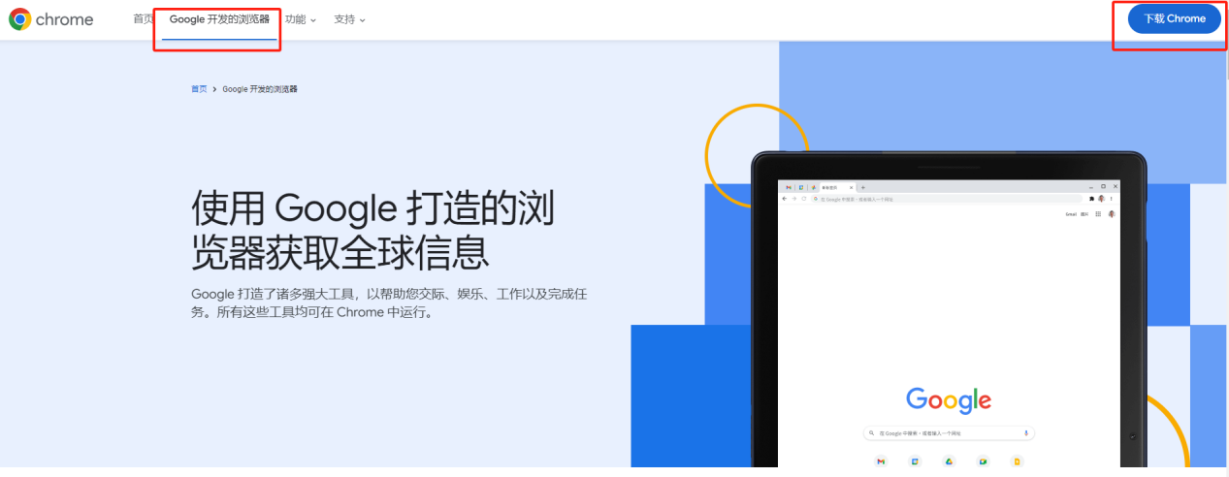

# 访问方式（两种方式）

## 方式一

**徐汇区青少年活动中心活动管理平台**访问地址：

<https://smartgatezs.xh.sh.cn/xhqqsnhdzxxshdglpt/>

输入账户密码及验证码进行登录。

账户密码为**徐汇教育网**统一账户。

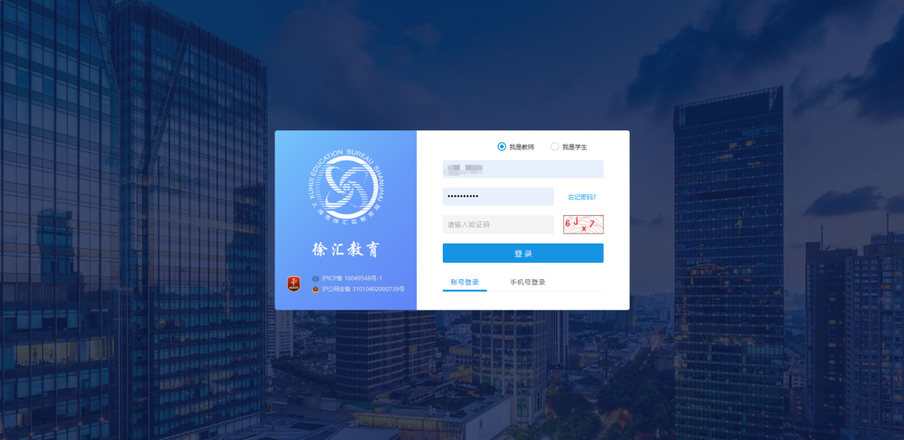

民办**无徐汇教育网账户学校**以邮箱或原来报名方式，以通知为准。

报名汇总导入模板平台可下载，同时主办方也会提供。

## 方式二

**访问徐汇区青少年活动中心**

地址：<https://qzx.xhedu.sh.cn/cms/>



点击“赛事活动”

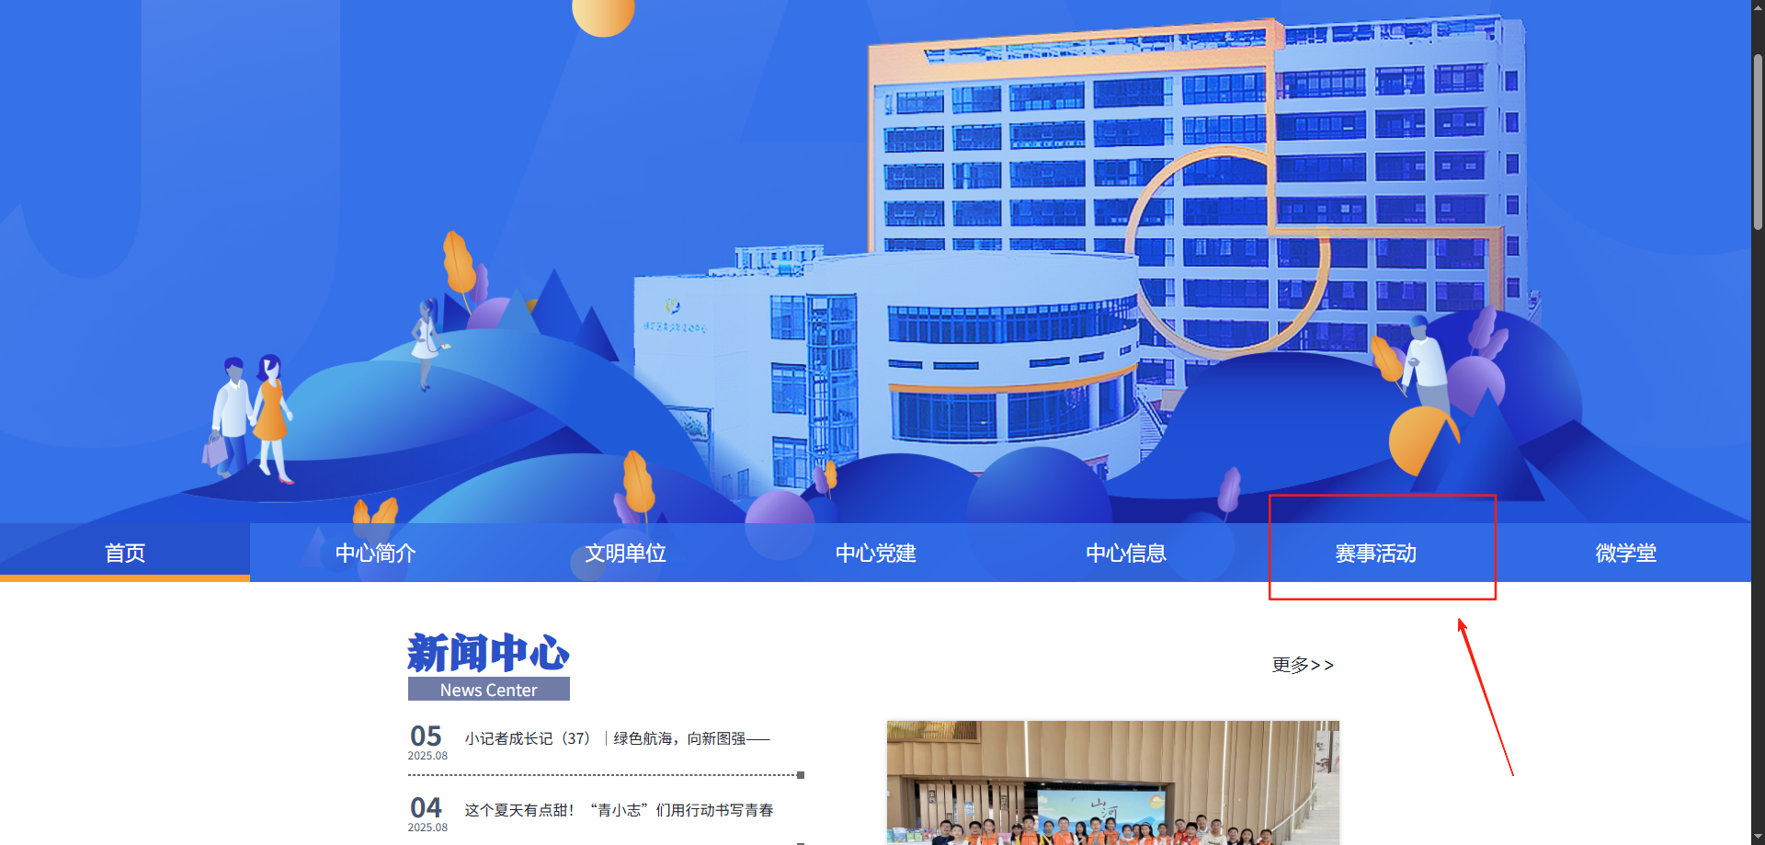

点击“徐汇区青少年活动管理平台”即可进入

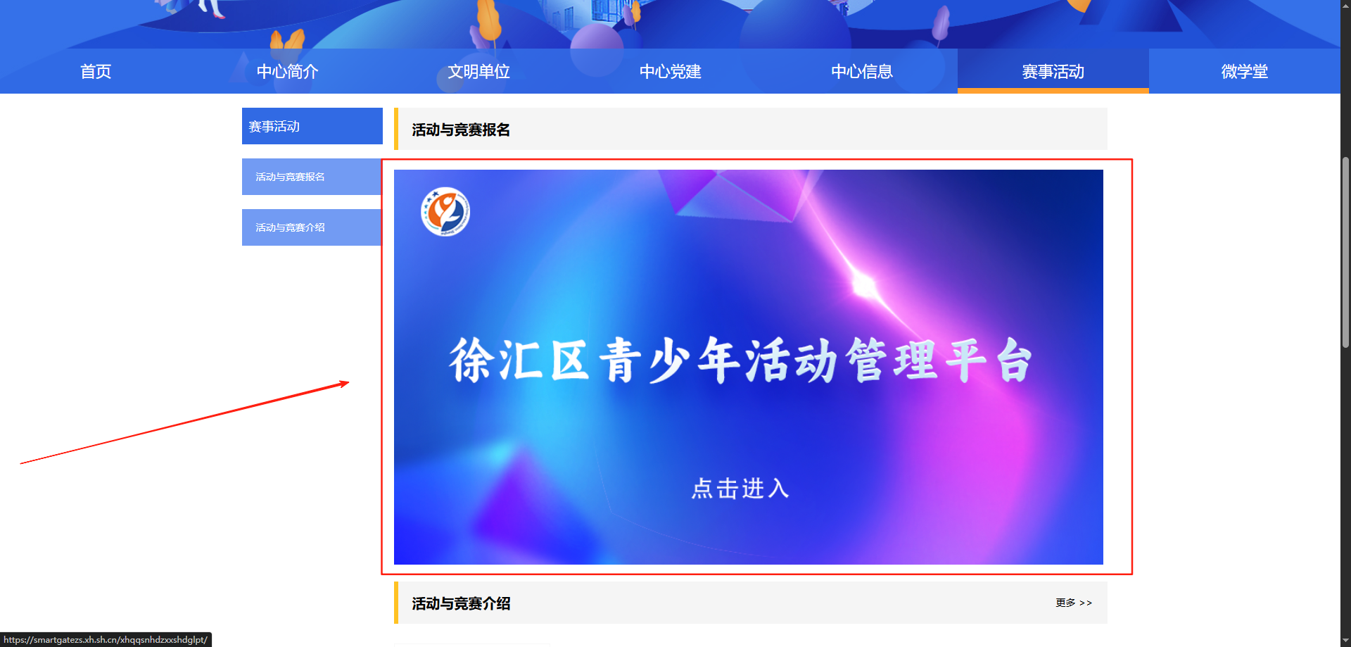



登录后，首页可查看到当前开展的活动项目。

点击右上角“**进入后台**”，进入**后台报名**。

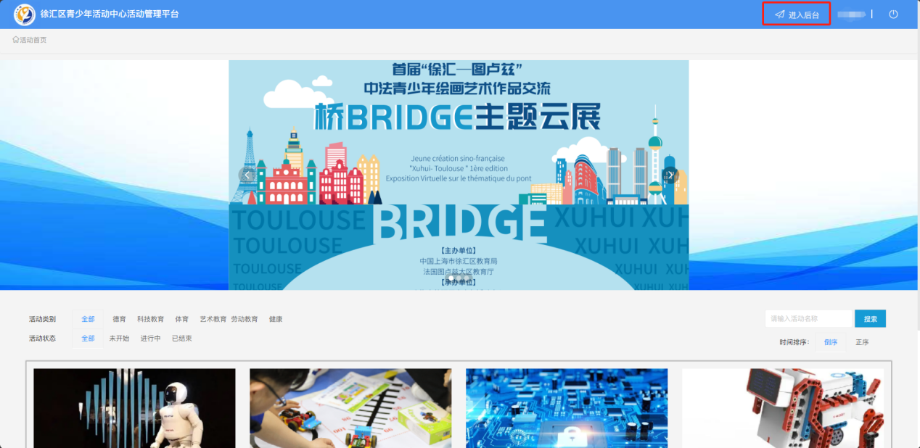

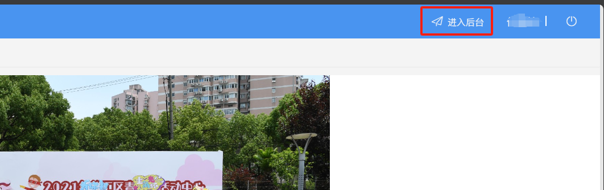

# 学生报名导入

进入后报名台后，点击展开“**活动管理**”，可以看到“**活动报名**”，点击“活动报名”进入该页面。

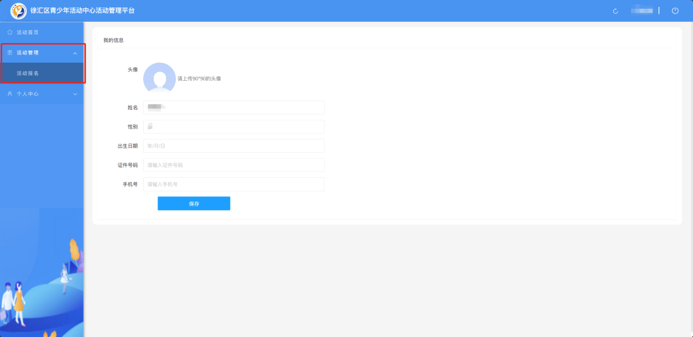

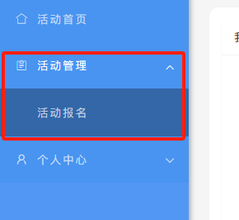

进入后，可以看到当前所开展的活动列表。**在对应的活动**右侧点击“**报名**”，进入学生报名页面。

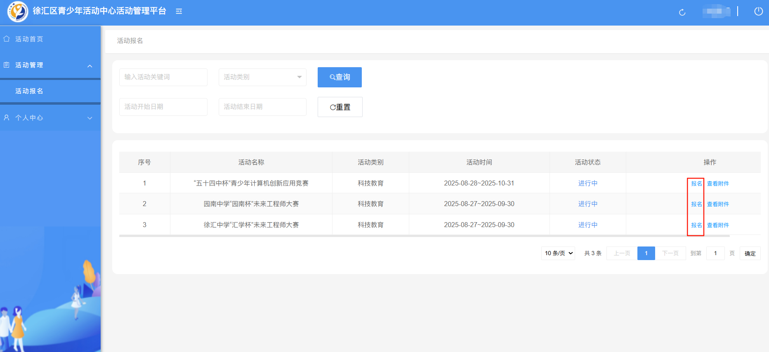

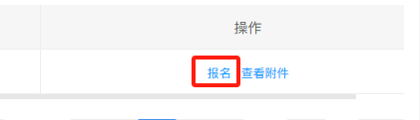

选择需要报名的项目

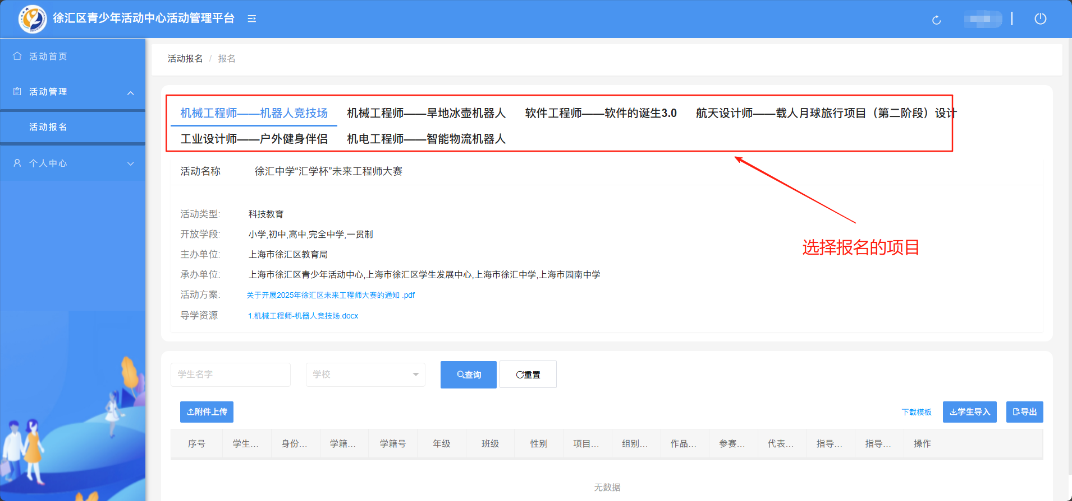

注意：需下载查看活动方案中的附件信息，附件中包含：活动通知、活动规则、操作手册、活动出门单等。**以上为举例，实际附件以下载为主**。

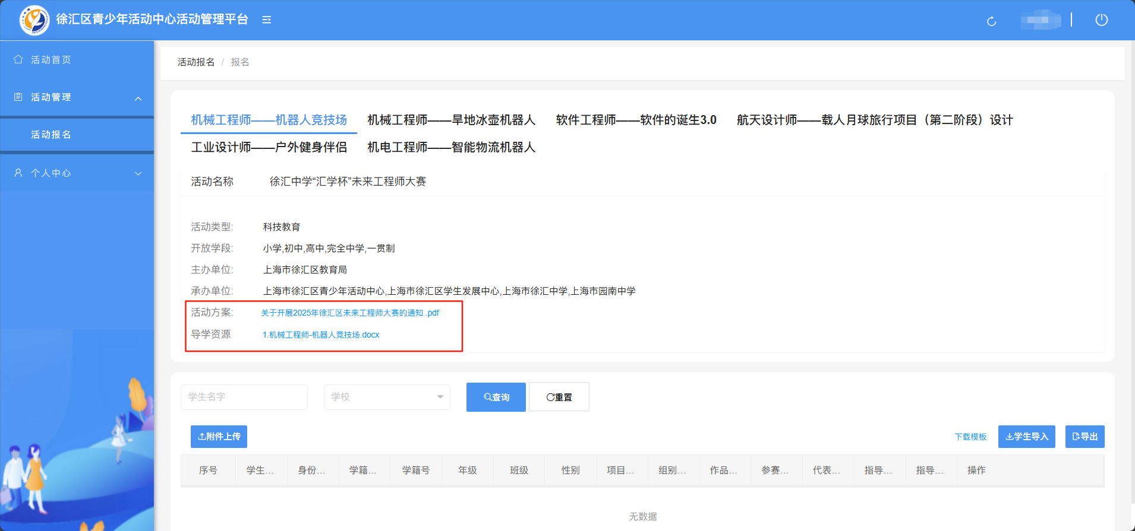

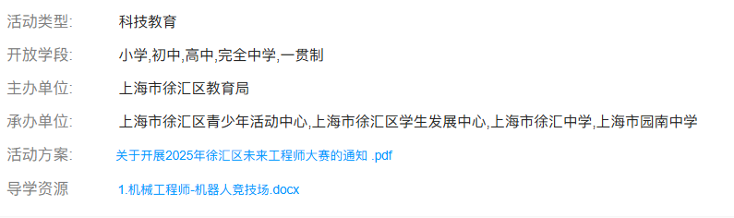

**下载学生报名模板**

注意：平台以 **报表导入** 的方式进行学生报名。

* 第一步需下载模板。
* 第二步需再模板中填写学生信息。
* 第三步需导入模板信息即可完成报名。

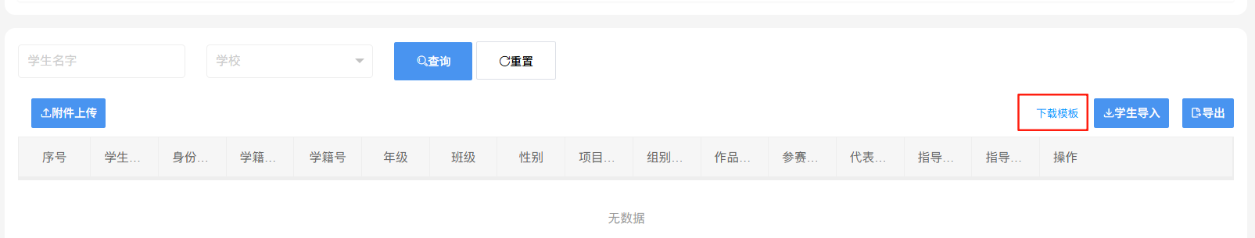

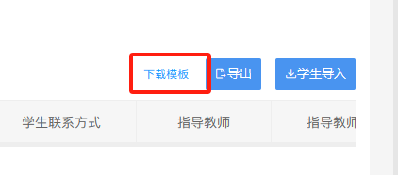

下载后，打开模板填写对应信息。填写完信息后进行导入。

填写好后，在对应项目下，点击“**学生导入**”，选择填写好的导入表即可完成导入报名操作。

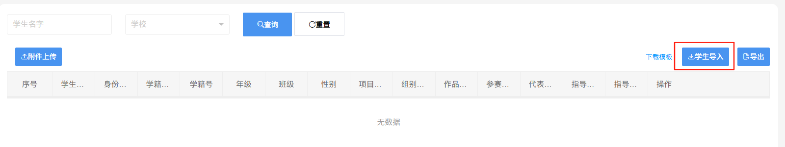

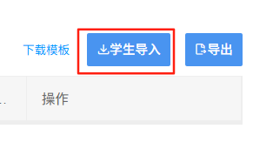

导入后可看到报名学生列表，右侧操作栏可删除已报名此项目的学生。

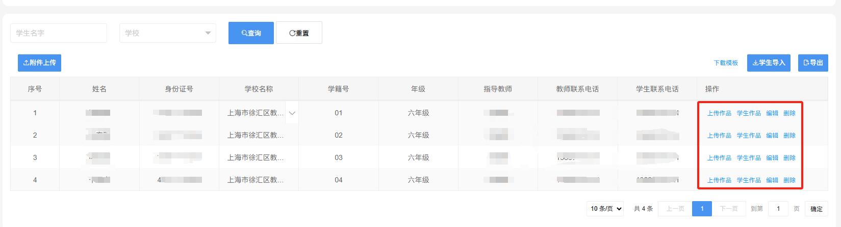

至此，学校报名结束

# **学生作品上传**

若通知某个项目需要线上上传附件作品的，可点击右侧操作栏“上传作品”

注意：这里的传作品是上传单个学生的作品。

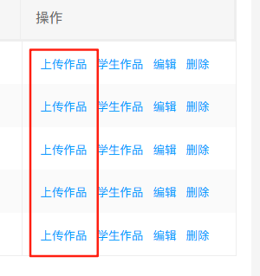

若本项目需要上传学生附件，则在对应学生右侧操作栏中点击“上传作品”，对应上传即可。

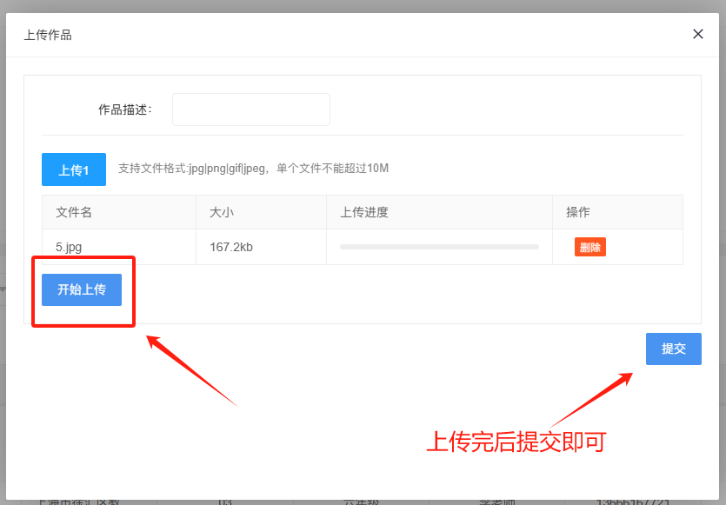

若上传完并提交后，需要重新上传或修改学生作品，则再次点击“上传作品”，可手动删除重新上传。

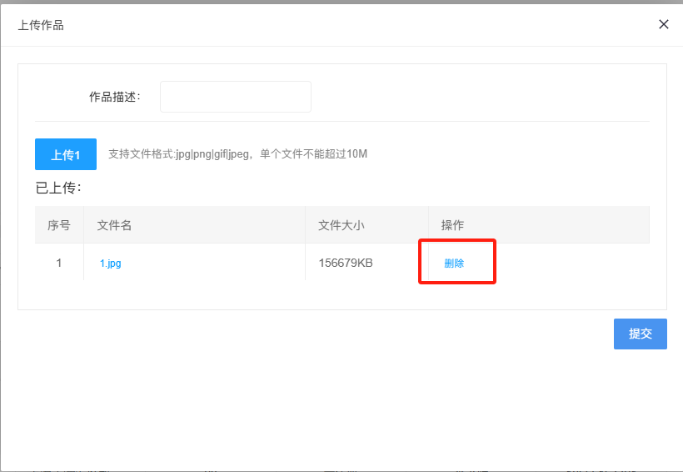

至此，学校上传学生作品结束

# **常见问题解答**

## 报名导入时提示人数超出

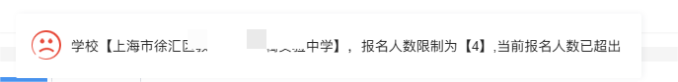

项目设定了学校最多报名人数，每个活动项目人数限制由创建人设定，具体人数限制可询问活动主办方。

## 报名导入时提示xx行，学生身份证号、学生姓名为空

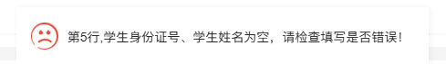

检查导入表，比如若第五行原来填了学生信息，后面又删掉了，这时会有这个提示，是因为没有删除干净，表格中格式还在，按照下面方式删除。

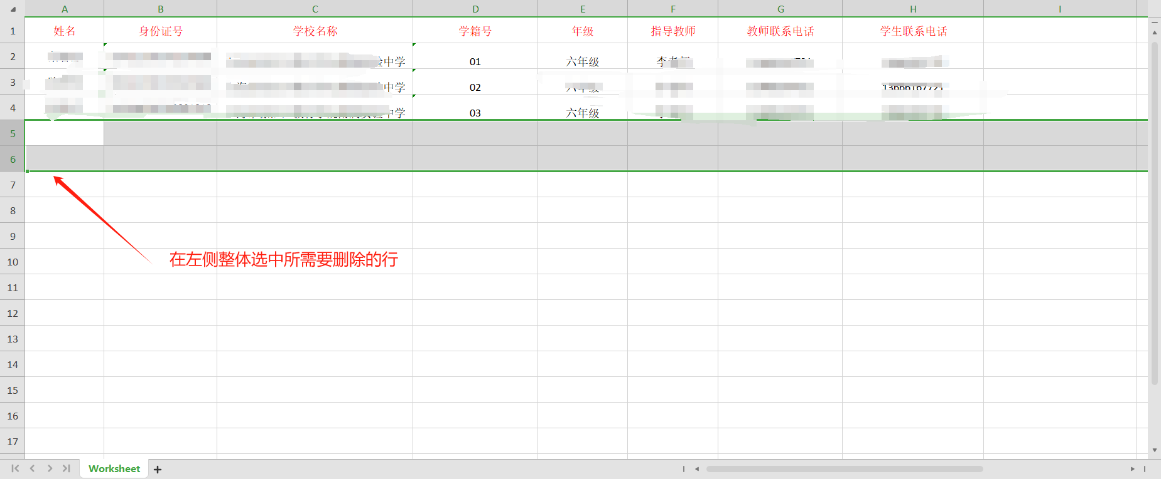

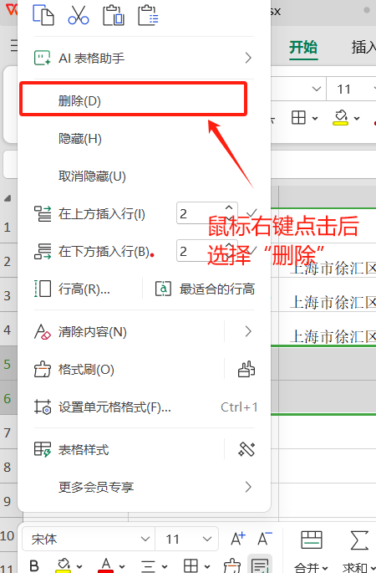

## 身份证号为xxxxx的学生在dec中没有对应的学生

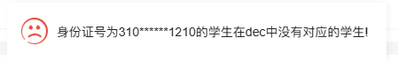

根据后四位位数找到这个学生，以下方式进行排查。

1. 检查是否身份证号填写错误。
2. 检查此学生是否为徐汇区学校学生。
3. 检查是否为公办学校。
4. 若以上都没问题，请电话至“刘老师”，联系方式在本文档末尾。

注意：导入验证方式为，利用学生身份证号和区学生信息库中的学生信息进行匹配，若比配不上则会出现上方提示。**常见的匹配不上的原因如下**。

1. 身份证号填写错误。
2. 学生不是徐汇区学生，或刚转入徐汇区，学校还未在区里更新学生信息。
3. 学校在录入学生信息时，身份证号录入错误，导致匹配不上。

用户在系统的使用过程中,若需要帮助可通过以下方式联系我们!

**咨询电话**：刘老师（130 6188 1779）

**咨询服务时间：**上午9:30—12:00

下午13:30—17:00

工作日周一至周五

若登录时，提示账户被禁用或其他账户问题，联系自己学校网管解决（6个月未登录过徐教网任何平台的情况下，会被自动禁用）

民办**无徐汇教育网账户学校**以原来线下方式或实际通知方式报名